6. Определение победителей  Победители в личном первенстве определяются по лучшему результату в каждой возрастной группе. Командное первенство определяется среди СОШ и ООШ Моргаушского района Чувашской Республики. В командный зачет идут 3 лучших результата, попавших в число двадцати лучших в каждой возрастной группе. 1 место -30 очков, 2 место – 27, 3 место – 25, 4 место – 23, 5 место – 21, 6 место – 19, 7 место – 17, 8 место – 15, 9 место – 13, 10 место – 12, 11 место – 11, 12 место – 10, …, 20 место – 2 очка. Участник, не попавший в число 20 лучших, но финишировавший, получает одно очко.  5. Награждение  Команда, занявшая I место награждается переходящим Кубком, команды, занявшие призовые места награждаются дипломами Минспорта Чувашии соответствующих степеней и ценными призами Олимпийской чемпионки Валентины Егоровой.  Участники, занявшие 1-3 места в каждой возрастной группе, награждаются медалями и дипломами соответствующих степеней Минспорта Чувашии, ценными призами РГОУДОД «Моргаушская ДЮСШ им. В.Егоровой». Тренер или учитель физкультуры, подготовивший команду-победительницу награждается дипломом Минспорта Чувашии.  6. Безопасность участников соревнования и зрителей  За обеспечение безопасности участников и зрителей ответственность несет комендант соревнований, главная судейская коллегия, тренера и представители команд. Коменданту соревнований подготовить акт технического обследования и готовности места проведения к соревнованиям.  7. Финансирование  Министерство по физической культуре, спорту и туризму Чувашской Республики принимает расходы по награждению победителей и призеров медалями и дипломами Минспорта Чувашии.  РГОУДОД «Моргаушская ДЮСШ им. В.Егоровой» Минспорта Чувашии принимает расходы по оплате судей и обслуживающего персонала, награждению победителей и призеров ценными призами.  Расходы по командированию участников, тренеров и представителей команд несут командирующие организации.  6. Заявки.  Заявки, заверенные врачом, директором школы представляются в мандатную комиссию в день соревнований с 8.00 до 10.30 час. Телефоны для справок (8352) 62-60-32 - УСО Минспорта Чувашии, (8З541) 62-9-13, 62-9-23 – РГОУДОД «Моргаушская ДЮСШ им. В.Егоровой» Минспорта Чувашии.  Настоящее положение является официальным вызовом на соревнования | 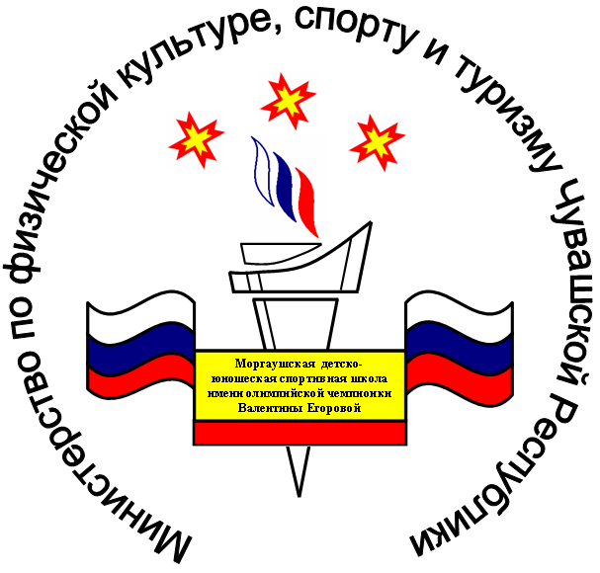  Республиканские соревнования  по легкоатлетическому кроссу на призы  Заслуженного мастера спорта,  чемпионки XXV Олимпийских игр  Валентины Егоровой  с.Моргауши 2011

«СОГЛАСОВАНО»  Глава администрации  Моргаушского района  Чувашской Республики  ______________Ю.А.Иванов  «____» сентября 2011 года | «СОГЛАСОВАНО»  Председатель федерации лёгкой атлетики Моргаушского района Чувашской Республики  _______________Б.В.Андреев  «____» сентября 2011 года | «УТВЕРЖДАЮ»  Министр по физической культуре  спорту и туризму  Чувашской Республики ____________А.А.Николаев  «____» сентября 2011 года | «УТВЕРЖДАЮ»  Директор РГОУДОД «Моргаушская ДЮСШ им. В.Егоровой» Минспорта Чувашии  ___________А.А.Сидюшкин  «____» сентября 2011 года

ПОЛОЖЕНИЕ
о республиканских соревнованиях по легкоатлетическому кроссу на призы Заслуженного мастера спорта, чемпионки XXV Олимпийских игр Валентины Егоровой

1.Цели и задачи
Республиканские соревнования по легкоатлетическому кроссу на призы Заслуженного мастера спорта, чемпионки XXV Олимпийских игр Валентины Егоровой проводятся с целью популяризации лёгкой атлетики, выявления перспективных бегунов на средние дистанции среди юных спортсменов, повышения их спортивного мастерства.
2. Сроки и место проведения
Соревнования проводятся в с. Моргауши Чувашской Республики на стадионе Моргаушской ДЮСШ им. В.Егоровой 25 сентября 2011 г. Мандатная комиссия работает в день проведения соревнований с 8.00 до 10.30. Торжественное открытие – в 11.00, начало соревнований – в 11.30 час.
3. Руководство проведением соревнований
Общее руководство подготовкой и проведением соревнований осуществляют Министерство по физической культуре, спорту и туризму Чувашской Республики. Непосредственное проведение соревнований возлагается на РГОУДОД «Моргаушская ДЮСШ им. В.Егоровой» Минспорта Чувашии (директор Сидюшкин А.А.) и главную судейскую коллегию, утвержденную Минспортом Чувашии.
4. Участники соревнований
Соревнования лично-командные. К участию в соревнованиях допускаются учащиеся ДЮСШ, СДЮШОР и общеобразовательных учреждений городов и районов Чувашской Республики. Состав команды – неограниченный.
5. Программа соревнований

Возраст участников Дистанция

Юноши Девушки
1995-1996г.р. 3км. 2км.
1997-1998г.р. 2км. 1км.
1999 и моложе 2км. 1км.
Юноши и девушки 11 классов общеобразовательных школ 1994 г.р. допускаются по группе 1995-1996 г.р.

